Ogrodzenie parku w m. Nowa Wieś, gmina Wronki.

1.Projekt bramy i furtki

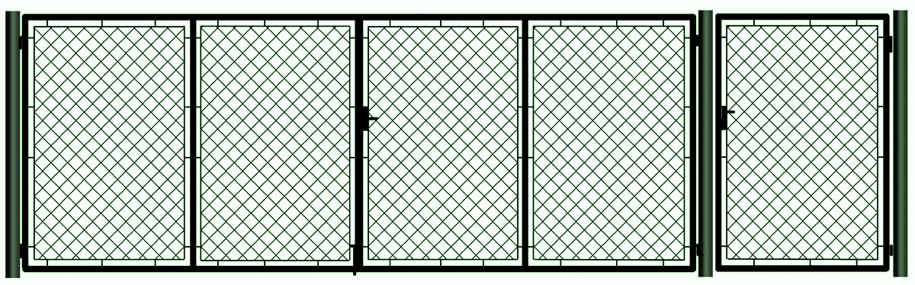

Konstrukcja bramy wykonana jest z profilu 40x27 mm, wypełnienie stanowi siatka ogrodzeniowa ocynkowana powlekana w kolorze grafitowym. Wielkość oczka siatki 50mm x 50mm. Brama wyposażona jest w komplet zasuw, zamków i zawiasów z możliwością regulacji. Brama jest zabezpieczona przed korozją przez malowanie farbą podkładową i lakierem. Konstrukcja bramy i furtki w kolorze grafitowym.

2. Ogrodzenie z siatki ogrodzeniowej powlekanej o wielkości oczka 50mm x 50mm w kolorze grafitowym. Wysokość 150 cm. Grubość drutu 3,00mm.

Należy zamontować 3 druty naciągowe.
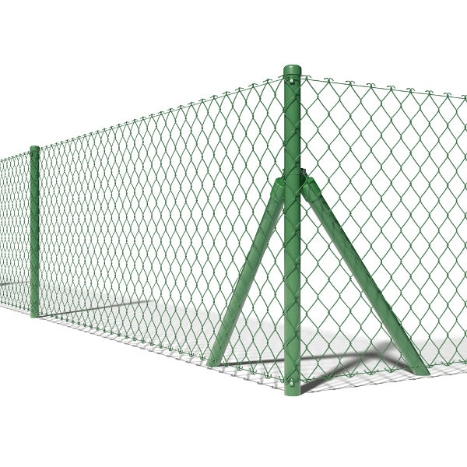

3. Słupek ogrodzeniowy 60x40, profil ocynkowany i malowany proszkowo na kolor grafitowy RAL 7016, wysokość 230cm + daszek.

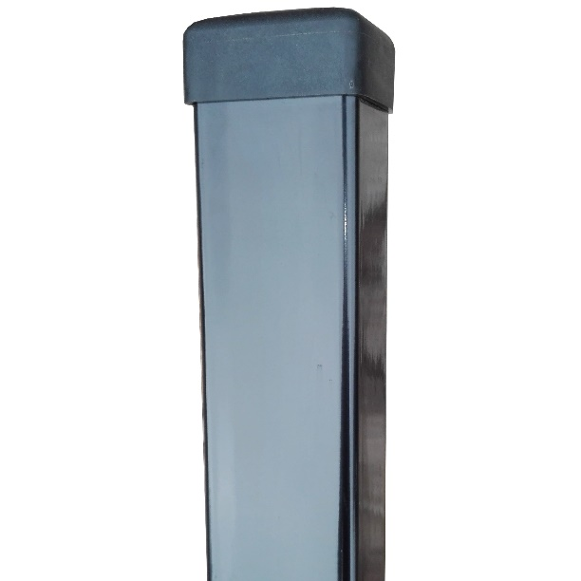

4. Ogrodzenie nie będzie na podmurówce.

